Лабораторная работа №4

Извлечение данных с WEB-страниц. Пакет rvest.

  - Цель работы:
Научиться работать извлекать информацию сWEB-страниц с помощью инструментов языка R.

  - Общие сведения
Иногда возникает необходимость получить данные c веб-страниц и сохранить их в структурированном виде, для нашего курса это особенно актуально.
Инструменты веб-скрейпинга (web scraping) разрабатываются для извлечения данных с веб-сайтов. Эти инструменты бывают полезны тем, кто пытается получить данные из Интернета. Веб-скрейпинг — это технология, позволяющая получать данные без необходимости открывать множество страниц и заниматься копипастом. Эти инструменты позволяют вручную или автоматически извлекать новые или обновленные данные и сохранять их для последующего использования. Например, с помощью инструментов веб-скрейпинга можно извлекать наборы данных для дальнейшего анализа.
    - Возможные сценарии использования инструментов веб-скрейпинга:
- Сбор данных для маркетинговых исследований;
- Извлечение контактной информации (адреса электронной почты, телефоны и т.д.) с разных сайтов для создания собственных списков поставщиков, производителей или любых других лиц, представляющих интерес.
- Загрузка решений со StackOverflow (или других подобных сайтов с вопросами-ответами) для возможности оффлайн чтения или хранения данных с различных сайтов — тем самым снижается зависимость от доступа в Интернет.
- Поиск работы или вакансий.
- Отслеживание цен на товары в различных магазинах.
    - Постановка проектной задачи
Необходимо провести экспертный анализ документов, доступных только по запросам на веб портале и по относящимся к исходной задаче составить аналитический отчет. Звучит просто если бы не следующие нюансы:
- БД документов недоступна напрямую.
- Никакого API к порталу не существует.
- Документы по прямой ссылке нельзя адресовать, только через механизм создания сессионного подключения и поиска.
- Полный текст документа недоступен, его показ формируется JS скриптами для «постраничного» листания.
- По каждому из подходящих документов необходимо, опираясь на plain text 1-ой страницы сделать реферативную сводку по его атрибутам.
- Документов ~100 тыс, реально относящихся к задаче ~0.5%, времени на первый релиз ~ 1 неделя.
Копирование таблиц или списков с веб-сайтов – занятие, скучное и монотонное. К тому же этот процесс подвержен ошибкам и трудно воспроизводим. К счастью, существуют пакеты для Python и R, позволяющие автоматизировать выполнение подобных задач. В этой лабораторной мы изучим и опробуем библиотеку rvest.
Решение задачи предполагает уверенное знание дерева DOM и CSS – селекторов.
Предварительно необходимо загрузить библиотеку:
install.packages("rvest")
library(rvest)
Для работы может также понадобится браузеры отладчик HTML-страниц, также может помочь плагин для Chrom: http://selectorgadget.com/ .

  - Краткий обзор функций библиотеки rvest
Наиболее важные функции в rvest:
- read_html() - Создание документа html из url, файла на диске или строки, содержащей html;
- Выделение фрагментов документа с помощью CSS-селекторов html_nodes(doc, "table td") (возможно, использование селекторов xpath с html_nodes(doc, xpath = "//table//td")).
- ЭИзвлечение компоненты с html_tag() (имя тега), html_text() (весь текст внутри тега), html_attr() (содержимое одного атрибута) и html_attrs() (все атрибуты).
- (Вы можете также использовать rvest с файлами XML распарсить в XML(), а затем извлекать компоненты с помощью xml_node(), xml_attr(), xml_attrs(), xml_text() и xml_tag().)
- Разбор таблиц в рамках данных с html_table().
- Извлекать, изменять и отправлять формы с html_form(), set_values() и submit_form().
- Обнаруживать и устранять проблемы с кодировкой guess_encoding() и repair_encoding().
- Навигация по сайту если вы в браузере с html_session(), jump_to(), follow_link(), back(), forward(), submit_form() и так далее. Ссылки на документацию:
https://www.rdocumentation.org/packages/rvest/versions/0.3.2
https://cran.r-project.org/web/packages/rvest/rvest.pdf

  - Практические примеры

Пример 4.1:

Задача:
В качестве примера извлечем информацию о гастрономических турах России. Для этого обратимся к ресурсу: https://www.kp.ru/russia/tury-po-rossii/gastronomicheskie/

На этой странице после заголовка расположены блоки, содержащие описание тура, слева-фото. Каждое фото также служит ссылкой на другую страницу, содержащую развернутое описание гастрономического тура:

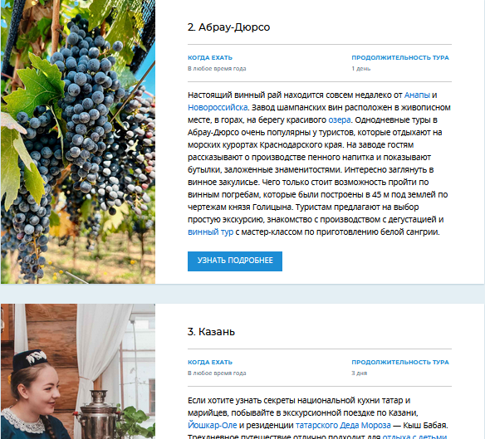 | 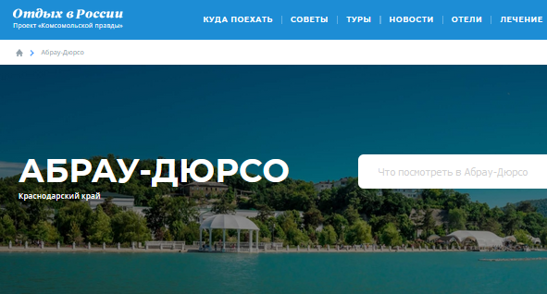
 | 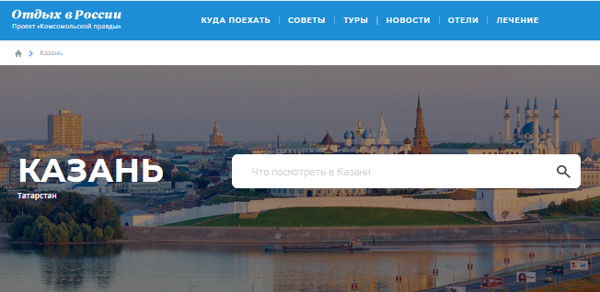

Рис.4.1. Постановка задачи поиска на странице. Структура элементов и переходы
При сборе данных с веб-сайтов труднее всего определить, какие фрагменты HTML-кода необходимо извлечь. Обычно веб-страница представляет собой сложную структуру, состоящую из вложенных объектов, называемую объектной моделью документа (documentobject model, DOM). Соответственно, вы должны выяснить, какие фрагменты DOM вам нужны.
Чтобы сделать это, необходимо исследовать код веб-страницы с помощью инструментов разработчика, предоставляемых вашим браузером. Если вы используете Chrome или Firefox, открыть инструменты разработчика можно нажатием F12 (или Cmd + Opt + I для Mac), если вы используете Safari – Cmd + Opt + I.
Чтобы следить за ходом изложения, откройте страницу со списком гастрономических туров, которая используется в нашем примере.
Нажав [Ctrl+Shift+i] в Chrome, вы увидите нечто подобное тому, что изображено на рисунке ниже. Обратите особое внимание на инструмент для выбора элементов, обведенный красным цветом, и убедитесь в том, что у вас открыта вкладка Elements (элементы).

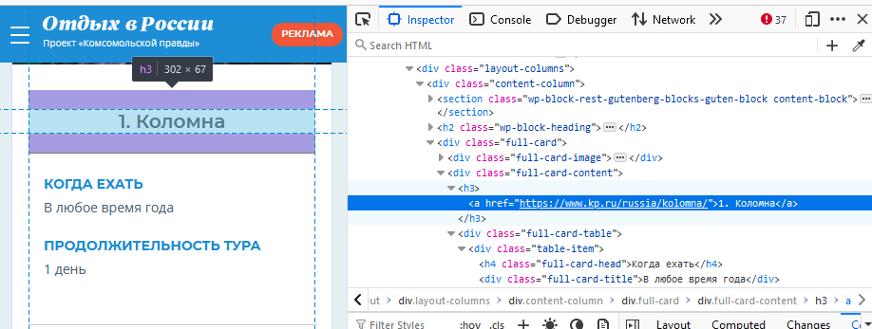
Рис.4.2. Выделение необходимого элемента и нахождение CSS – селектора для него.
Функция html_nodes извлекает весь узел из DOM, а затем функция html_text позволяет нам извлечь текст из узла. Обратите внимание на использование конвейера %>%, который передает результат выполнения функции html_nodes в функцию html_text.

url2<-read_html("https://www.kp.ru/russia/tury-po-rossii/gastronomicheskie")
# Найдем на странице и зададим имя селектора, который нам позволит выбрать города
selector_name<-".full-card-content>h3>a"
# Извлечённые имена городов по конвейеру извлечем текст из узлов и запишем их в массив:
tnames<-html_nodes(url2, selector_name) %>% html_text()%>%as.array(); fnames

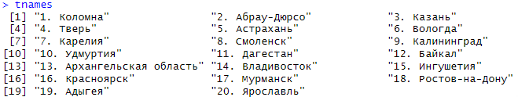

То же можно получить немного другим набором команд:
# URL for the Visit website
url1<-'https://www.kp.ru/russia/tury-po-rossii/gastronomicheskie'
download.file(url1, destfile = "scrapedpage1.html", quiet=TRUE)
content1 <- read_html("scrapedpage1.html")
# Найдем на странице и зададим имя селектора, который нам позволит выбрать города
selector_name<-".full-card-content>h3>a"
# Извлечённые имена городов по конвейеру извлечем текст из узлов и запишем их в массив:
fnames<-html_nodes(content1, selector_name) %>% html_text()%>%as.array();fnames

Что делает каждая команда, а также что это за оператор канала (pipe)?
- read_html — мы используем его для чтения HTML, и, по сути, он предоставляет URL-адрес и возвращает вам HTML-документ или исходный код целевого URL-адреса.
- html_nodes — Учитывая исходный код HTML, извлекает фактические элементы, которые мы хотим получить.
- html_text — извлекает текст из указанных с помощью селекторов тегов.
- Pipe Оператор(%>%) — это часть библиотеки Deep Wire, которая значительно упрощает программирование. Все, что находится слева от %>%, вычисляется, принимает результат и передает его в качестве первого аргумента функции, расположенной после %>%. Итак, довольно просто и очень полезно.

Усложним задачу

Предположим, нам нужно получить информацию со всех страниц, на которые ссылается кнопка «Узнать подробнее» (рис.4.3)
Тогда, применив инструмент для выбора элементов, находим селекторы, по которым можно найти адреса соседних страниц:
<a class="full-card-button" href="https://www.kp.ru/russia/kolomna/">

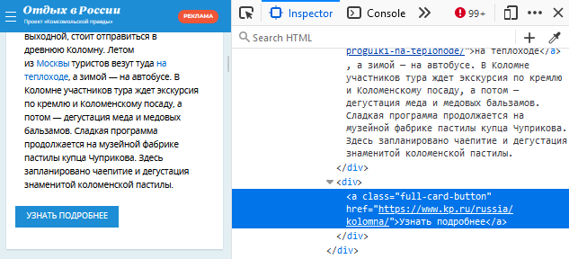
Рис.4.3. Ищем переход на следующие страницы

Найдем далее все ссылки на соседние страницы, используя класс ссылки и, обращаясь к атрибуту href найденного элемента:

selector_a_name<-".full-card-button"
fnames_addr<-html_nodes(url2, selector_a_name) %>% html_attr("href"); fnames_addr

[1] "https://www.kp.ru/russia/kolomna/"
[2] "https://www.kp.ru/russia/abrau-dyurso/"
[3] "https://www.kp.ru/russia/kazan/"
[4] "https://www.kp.ru/russia/tver/"
[5] "https://www.kp.ru/russia/astrahan/"
[6] "https://www.kp.ru/russia/vologda/"
[7] "https://www.kp.ru/russia/kareliya/"
[8] "https://www.kp.ru/russia/smolensk/"
…
Теперь мы хотим составить список всех достопримечательностей всех найденных городов. Заметим, что для перехода на страницу с достопримечательностями используется кнопка меню «Интересные места» и к URL дописывается "dostoprimechatelnosti/", везде, кроме Абрау-Дюрсо, там надо дописать "#places".

Сделаем это добавление функцией paste0() вот так:

fnames_addr<-html_nodes(url2, selector_a_name) %>% html_attr("href")
#Приклеим ко всем ссылкам путь к странице "Интересные места"
fnames_addr1<-paste0(fnames_addr, "dostoprimechatelnosti/")
fnames_addr1[2]<-paste0(fnames_addr[2], "#places")

Определим список достопримечательностей для Карелии, для этого определим селектор, которой поможет нам найти имя достопримечательности:

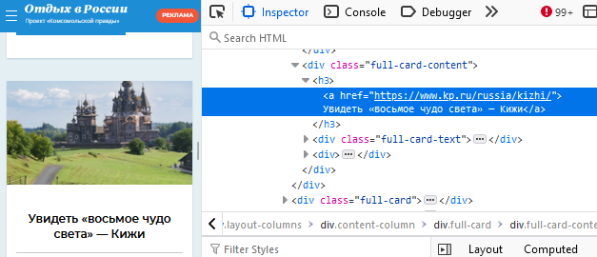
Рис.4.4. Ищем название достопримечательности

url_sub<-read_html("https://www.kp.ru/russia/kareliya/")
sub_selector_name<-".full-card-content>h3>a"
> f1_address<-html_text(html_nodes(url_sub, sub_selector_name),trim=TRUE)
# так тоже можно
# f1_places<-html_text(html_nodes(url_sub, sub_selector_name),trim=TRUE)
> f1_address
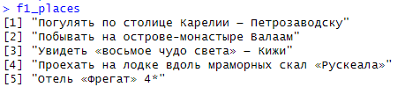

Если немного подумать, то можно извлечь достопримечательности всех городов.

Пример 4.2. Чтение данных из таблицы

Обратимся к ресурсу https://ru.wikipedia.org/wiki/ Медальный_зачёт_на_зимних_Олимпийских_играх_2022. На данной странице имеются две таблицы. Первые две строки скрипта (ниже) уже не требуют комментариев. В результате их работы будет сформирован список nodes из двух элементов (xml_nodeset), каждый их которых содержит таблицу.

install.packages("rvest")
library(rvest)

url = 'https://ru.wikipedia.org/wiki/Медальный_зачёт_на_зимних_Олимпийских_играх_2022'
download.file(url, destfile = "scrapedpage.html", quiet=TRUE)
content <- read_html("scrapedpage.html")
nodes = html_nodes(content, 'table'); nodes

df2 = html_table(nodes[[2]])%>%as.data.frame()
colnames(df2)<-df2[1,]
df2<-df2[2:31,]
fix(df2)

Последняя строка скрипта указывает, что необходимо прочитать список nodes, как отдельный элемент с помощью команды html_table, и при этом, преобразовать элемент списка в data.frame.
Получим: (фрагмент таблицы)
df2
Место Страна Золото Серебро Бронза
2 1 Норвегия Норвегия 16 8 13
3 2 Германия Германия 12 10 5
4 3 Китай Китай 9 4 2
5 4 США США 8 10 7
6 5 Швеция Швеция 8 5 5
7 6 Нидерланды Нидерланды 8 5 4
8 7 Австрия Австрия 7 7 4
9 8 Швейцария Швейцария 7 2 5
…
31 Всего Всего 109 109 109

Названия страны задраиваются, но это не сильно мешает анализу. Попробуйте найти решение проблемы самостоятельно, работая со строками.
Скриншот с сайта:
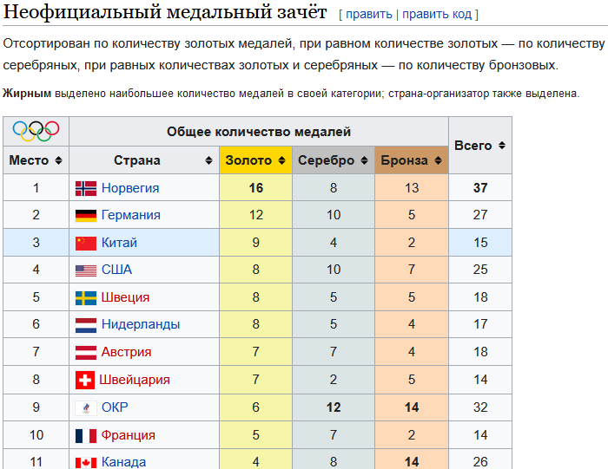

  - Задания к лабораторной работе

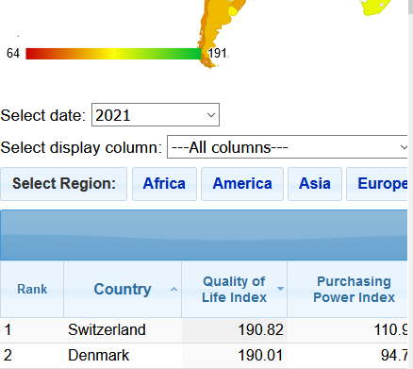
- В ходе лабораторной работы, необходимо собрать информацию об уровне жизни стран мира из таблиц сайта https://www.numbeo.com/quality-of-life/rankings_by_country.jsp?title=2021 с 2014 по 2021гг:

Для дополнительной информации по Рейтинг стран по уровню жизни можно использовать ссылку https://tyulyagin.ru/ratings/rejting-stran-mira-po-urovnyu-zhizni-2021.html
Это оценка общего качества жизни с использованием эмпирической формулы, которая учитывает:
— индекс покупательной способности (чем выше, тем лучше),
— индекс загрязнения (чем ниже, тем лучше),
— отношение цены на жилье к доходу (ниже). лучше),
— индекс прожиточного минимума (чем ниже, тем лучше),
— индекс безопасности (чем выше, тем лучше),
— индекс медицинского обслуживания (чем выше, тем лучше),
— индекс времени движения на дороге (чем ниже, тем лучше)
— климатический индекс (чем выше, тем лучше).
- Каждый студент должен взять 5 стран (по варианту) .
- Составить data.frame (возможно для каждой страны) так, чтобы иметь возможность проанализировать с помощью графиков изменение рейтингов для всех 10 показателей для всех своих 5-ти стран, прокомменитровать в отчете результат.
Необходимо нарисовать на одном и том же графике рейтинг всех 5 стран, проанализировать резутьтат, анализ словесно отразить в отчете. Проанализировать изменение во времени всех показателей указанных стран, подобрать наилучший (с вашей точки зрения) способ визуалазации.
- С одной из страниц (по варианту) : вариант брать по формуле №пп % №ссылки +1.

1) (https://kudago.com/spb/list/33-luchshih-muzeya-peterburga/
2) https://tonkosti.ru/Музеи_Санкт-Петербурга )
3) https://kudamoscow.ru/place/avtomuzej-motory-oktjabrja/
4) https://www.sputnik8.com/ru/moscow (начало, окончание, длительность)
5) https://ru.wikipedia.org/wiki/Список_музеев_Москвы (на соседней странице прочитать адрес музея, все записать в единую таблицу – название музея и его адрес)
6) https://www.afisha.ru/msk/museum/ на соседней странице прочитать режим работы, цены и адрес музея, все записать в единую таблицу)
7) https://www.culture.ru/museums/institutes/location-krasnodarskiy-kray-krasnodar (-//-)
8) https://ru.wikipedia.org/wiki/Список_музеев_Ростовской_области (-//-)
9) https://www.afisha.ru/krasnodar/museum/
10) https://ru.wikipedia.org/wiki/Калининград (-//-)
собрать информацию в data.frame, которя содержала бы: Название музея, его адрес и ссылку для перехода при клике на фото / ссылке на музей.

Варианты:
№ | ФИО | Страны
 | Алмаева Анастасия Ильинична | Россия, Украина, Казахстан, Китай, Чили
 | Блягоз Амаль Хазретович | Грузия, Мексика, Польша, Италия, Кипр
 | Вавакин Владислав Олегович | США, Португалия, Чехия, Хорватия, Россия
 | Воробьев Артем Олегович | Великобритания, США, Канада, Индия, Кения
 | Гаджиев Ахмед Русланович | Китай, Индия, Япония, Австралия, Австрия
 | Задикян Аветис Арутюнович | Франция, Куба, Аргентина, Болгария, Венгрия
 | Иванченко Павла Андреевна | Турция, Греция, Египет, Австралия, Новая Зеландия
 | Королев Сергей Юрьевич | Швеция, Болгария, Венгрия, Румыния, Нидерланды
 | Лотарев Сергей Юрьевич | Корея, Румыния, Чехия, Китай, Япония
 | Мазуренко Артём Алексеевич | Италия, Китай, Россия, Мексика, Куба
 | Матюха Филипп Андреевич | Норвегия, Германия, Британия, Греция, Англия
 | Пономарь Дарья Сергеевна | Швейцария, Швеция, Индонезия, Ливан, ОАЭ
 | Сидоренко Александр Андр | Бразилия, Индия, Ливан, Турция, Дания
 | Смирнов Никита Олегович | Испания, Италия, Румыния, Греция, Дания
 | Стройный Александр Алекс | Куба, Аргентина, Болгария, Венгрия, Латвия
 | Чеуж Асиет Асланбиевна | Канада, США, Турция, Греция, Дания
 | Агаджанян Алёна Самвеловна | Швейцария, Германия, Австралия, Латвия, Израиль
 | Аникин Марк Андреевич | Румыния, Чехия, Китай, Япония, Индия
 | Бачурин Иван Алексеевич | Нидерланды, Швейцария, Хорватия, ОАЭ, Египет
 | Борисов Никита Алексеев | Россия, США, Украина, Азербайджан, Казахстан
 | Воробьев Игорь Александр | Германия, Британия, Греция, Румыния, Норвегия
 | Гаранина Людмила Виталь | Россия, Украина, Белоруссия, Грузия, Армения.
 | Григоренко Никита Алексе | Колумбия, Китай, Россия, Мексика, Бразилия
 | Искрич Александр Алексан | Финляндия, Дания, Франция, Германия, Румыния
 | Косенко Данил Сергеевич | Канада, Австралия, Болгария, Польша, Украина
 | Масенко Мария Сергеевна | Россия, Кипр, Израиль, Сербия, Куба
 | Миков Никита Сергеевич | Португалия, Чехия, Хорватия, Россия, США
 | Небывалов Максим Алекса | Куба, Аргентина, Болгария, Венгрия, Латвия
 | Пикулев Андрей Сергеевич | Грузия, Мексика, Польша, Италия, Кипр
 | Решетка Даниил Владим | Латвия, Эстония, Литва, Болгария, Венгрия
 | Сгонник Николай Сергее | Канада, США, Турция, Греция, Израиль
 | Таран Владимир Сергеевич | Россия, Германия, Швеция, Франция, Финляндия

№ | ФИО | Страна
 | Абраамян Кристина Гургеновна | Финляндия, Греция, США, Германия, Англия
 | Барсука Жамал (бюджет) | Греция, Швейцария, Корея, Вьетнам, Индия
 | Дзамихов Залим Виктор | США, Канада, Великобритания, Австрия, Дания
 | Казарян Вероника Григор | Великобритания, Мексика, Бразилия, Аргентина, Гонконг
 | Кличенко Давид Артурович | Россия, Германия, Швеция, Франция, Финляндия
 | Козлов Эдуард Дмитриевич | Германия, Индонезия, Перу, Кения, Франция
 | Кочнев Владимир Юрьевич | США, Китай, Россия, Казахстан, Белоруссия
 | Крапоткин Максим Василь | Швейцария, Швеция, Индонезия, Ливан, ОАЭ
 | Краснослободцева Екатерина Олеговна | Корея, Шри-Ланка, Индия, Пакистан, Греция
 | Синьков Дмитрий Вадим | Италия, Турция, Испания, Румыния, Словения
 | Сластенов Константин Вяче | Россия, Австрия, Болгария, Польша, Украина
 | Усков Артём Алексеевич | Германия, Британия, Греция, Румыния, Норвегия
 | Цобехия Данил Темурович | Швейцария, Швеция, Индонезия, Ливан, ОАЭ
 | Шаблин Никита Дмитриев | Греция, Швейцария, Корея, Вьетнам, Индия
 | Арутюнян Артур Камоевич | Россия, Германия, Швеция, Франция, Финляндия
 | Арутюнян Рафаэль Гарегин | Италия, Турция, Испания, Румыния, Словения
 | Белокобыльский Богдан Витал | Финляндия, Греция, США, Германия, Англия
 | Вебер Артем-Дариус Алексе | Германия, Британия, Греция, Китай, Россия,
 | Волков Андрей Александ | Швейцария, Германия, Австралия, Латвия, Израиль
 | Дерябин Андрей Виктор | Германия, Австралия, Латвия, Израиль, Бразилия
 | Дудо Сергей Николаевич | Египет, Австралия, Новая Зеландия, Турция, Греция
 | Дука Виталий Андреевич | США, Канада, Великобритания, Австрия, Дания
 | Журавлёв Даниил Дмитриев | Россия, Кипр, Израиль, Сербия, Куба
 | Логвина Анна Владимир | Португалия, Чехия, Хорватия, Россия, США
 | Маркелов Владислав Андреев | Британия, Греция, Румыния, Норвегия, Франция
 | Осипов Василий Романович | Китай, Россия, США, Канада, Япония
 | Пшеничнов Андрей Алекс | Турция, Испания, Румыния, Словения, Германия,
 | Чертоусов Владимир Сергеев | Индонезия, Ливан, ОАЭ, Китай, Турция

